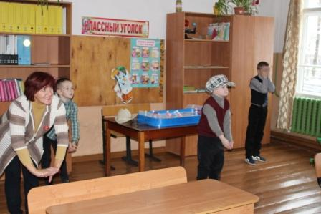
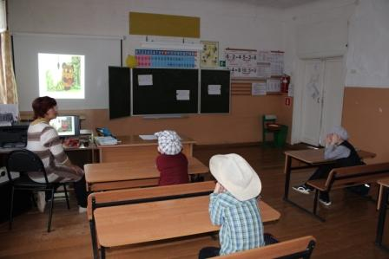
19 октября 2020 г. проходил классный час во 2,4 классе. Ребята путешествовали по сказкам, отгадывая вопросы в викторине. Они переодевались в детективов, когда надо было отгадать по описанию героя сказок. Учащиеся были и переводчиками, когда после прочтения простых предложений, они должны были ответить словами из песни или стихотворения. На уроке были использованы ролики о сказках, а также физкультминутка с героями сказок.

26 октября 2020 года проходил классный час в 10, 11 классе. Его проводила библиотекарь школы Викторова Ольга Ильинична. Тема классного часа - «Блок — самый «романтичный» поэт Серебряного века» и посвящен он юбилейной дате поэта. Библиотекарь рассказывала об интересных, любопытных фактах из жизни А.С.Блока. Вовремя прослушивания стихотворения «О доблести, о подвиге, о славе» в сопровождении музыки, в классе стояла тишина. Ольга Ильинична заострила внимание, как можно любить близких, уделять им больше внимания.

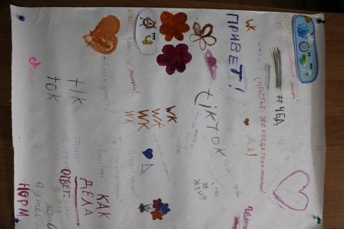

В октябре 2020 г. на переменах библиотекарь проводила общение в «чатах». Ученики обменивались пожеланиями на день, интересными мыслями, рисунками, загадками. Вот один из листков «чата».

